Продвинутое использование git
  - Лабораторная работа № 4 (зачётная книжка № 1132259051)
Чжан Вэньцзюнь
2026-10-20
Содержание

1. Цель работы
Получение навыков правильной работы с репозиториями git: освоение рабочего процесса Gitflow, семантического версионирования и общепринятых коммитов.

2. Задание
- Выполнить работу для тестового репозитория.
- Преобразовать рабочий репозиторий в репозиторий с git-flow и conventional commits.

3. Теоретическое введение
Рабочий процесс Gitflow, опубликованный Винсентом Дриссеном, предполагает строгую модель ветвления с учётом выпуска проекта: в ветке master хранится официальная история релизов, ветка develop предназначена для объединения всех функций, под каждую функцию отводится отдельная ветка feature, для подготовки выпуска — ветка release, для срочных исправлений — hotfix.
Семантическое версионирование задаёт формат номера версии MAJOR.MINOR.PATCH, в котором мажорный номер увеличивается при несовместимых изменениях API, минорный — при добавлении функциональности с обратной совместимостью, патч — при исправлении ошибок.
Общепринятые коммиты (Conventional Commits) задают формат сообщения тип(область): описание, где тип принимает значения feat, fix, docs, chore и другие. Такой формат позволяет автоматически формировать журнал изменений [1].

4. Выполнение лабораторной работы

4.1 Установка программного обеспечения
Установлен пакет gitflow из репозитория Copr и среда Node.js, необходимая для работы утилит семантического версионирования и общепринятых коммитов:
sudo dnf -y copr enable elegos/gitflow
sudo dnf -y install gitflow
sudo dnf -y install nodejs24 nodejs24-npm pnpm
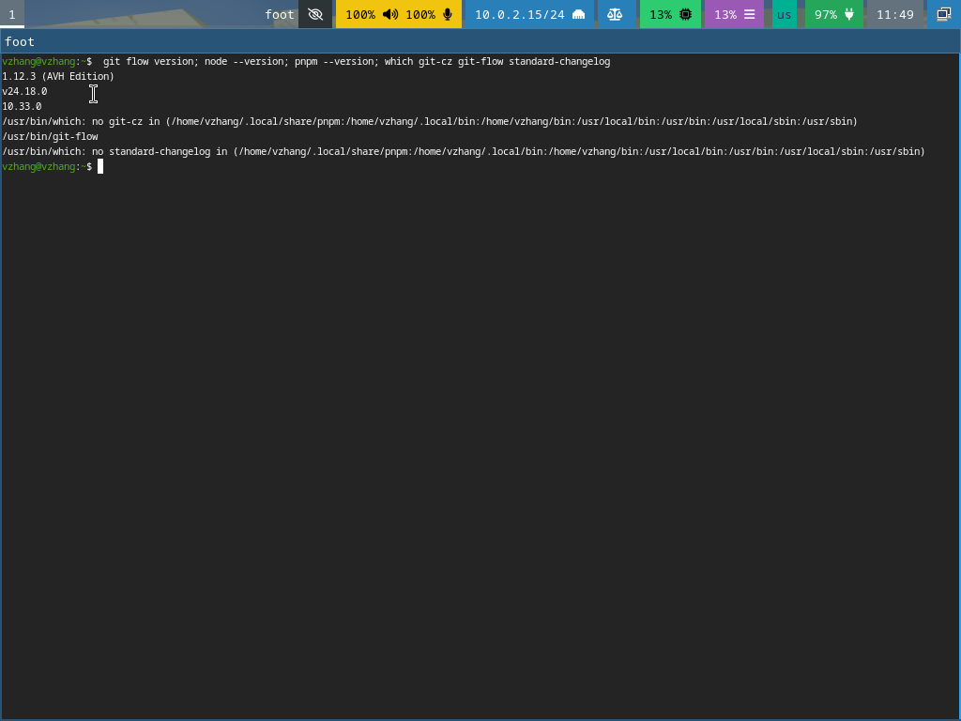
Рисунок 1: Установленные инструменты

4.2 Настройка Node.js
Каталог с исполняемыми файлами пакетов, устанавливаемых через pnpm, добавлен в переменную PATH:
pnpm setup
source ~/.bashrc

4.3 Общепринятые коммиты
Установлены утилиты commitizen (скрипт git-cz для форматирования сообщений коммитов) и standard-changelog (формирование журнала изменений):
npm install -g commitizen standard-changelog
При установке из-за низкой скорости официального реестра использовано зеркало registry.npmmirror.com.

4.4 Создание тестового репозитория
Создан каталог ~/work/study/2026-2027/git-extended, инициализирован репозиторий, подготовлен файл package.json с настройкой commitizen и метаданными пакета:
mkdir git-extended && cd git-extended
git init -b master
Содержимое package.json приведено на Рисунок 2; там же показаны созданные теги и ветки.
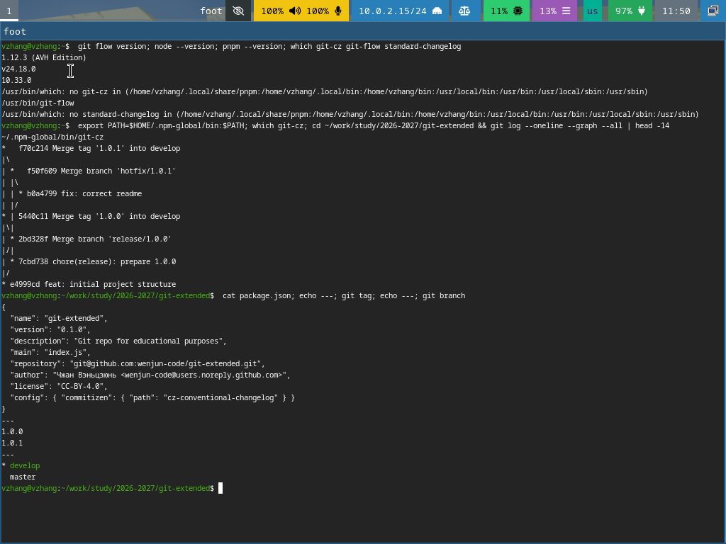
Рисунок 2: Файл package.json, теги и ветки

4.5 Практический сценарий использования git
Инициализирована структура Gitflow с параметрами по умолчанию (-d), в результате созданы ветки master и develop. Затем выполнены выпуск версии 1.0.0 и исправление 1.0.1:
git flow init -d
git flow release start 1.0.0
git add VERSION && git commit -m 'chore(release): prepare 1.0.0'
git flow release finish -m 'chore(release): 1.0.0' 1.0.0
git flow hotfix start 1.0.1
git commit -am 'fix: correct readme'
git flow hotfix finish -m 'fix: 1.0.1' 1.0.1
Сообщения коммитов оформлены в соответствии с Conventional Commits: feat: initial project structure, chore(release): prepare 1.0.0, fix: correct readme.
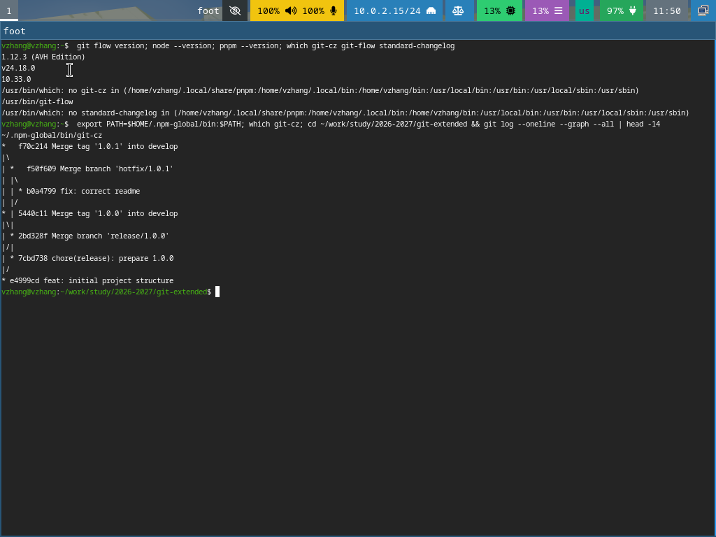
Рисунок 3: История репозитория после выпусков
В результате в репозитории созданы два тега (1.0.0 и 1.0.1), ветки master и develop, а история содержит слияния веток release/1.0.0 и hotfix/1.0.1.

5. Выводы
В ходе работы освоен рабочий процесс Gitflow: инициализация структуры веток, подготовка и завершение выпуска, выполнение срочного исправления. Изучено семантическое версионирование и формат общепринятых коммитов. Установлены и применены утилиты gitflow, commitizen и standard-changelog. Тестовый репозиторий преобразован в репозиторий с git-flow и conventional commits. Все задачи лабораторной работы выполнены.

Список литературы
1. Robbins A. Bash Pocket Reference. O’Reilly Media, 2016. 156 с.

